


Universidad de Guadalajara

CENTRO UNIVERSITARIO DE CIENCIAS EXACTAS E INGENIERÍAS
Departamento de Innovación Basada en la Información y el Conocimiento

Ingeniería Informática

Nombre: Aguilar Nova Eric Oswaldo |  | Código: 219635295
Nombre de la clase: IoT | Nombre del profesor: Mtro. Zeus Cobián
Atributos de la competencia: |  |  | Práctica:
Fecha: 29/08/26
Bibliografía:
IBM. (s. f.). ¿Qué es el Internet de las cosas (IoT)? IBM Think. IBM Think – Internet de las cosas

Chin, J., Callaghan, V., & Ben Allouch, S. (2019). The Internet-of-Things: Reflections on the past, present and future from a user-centered and smart environment perspective. Applied Artificial Intelligence, 11(1). https://doi.org/10.3233/AIS-180506

Hickey, H. (2008, 14 de febrero). Every move you make: RFID technology allows users to track people as well as property. UW News. UW News – RFID technology

El internet de las cosas es un concepto que relaciona objetos físicos a través de internet para que sean capaces de conectarse y así poder recopilar, enviar, recibir y procesar datos. Estos pueden ser desde electrodomésticos y wearables, hasta vehículos, maquinas industriales, o sistemas de seguridad.
IoT permite que estos dispositivos inteligentes se comuniquen entres si y con otros dispositivos habilitados para internet. Al igual que los smartphones y las puestas de enlace, se crea una amplia red de dispositivos interconectados que pueden intercambiar datos ya realizar tareas de forma autónoma.
Una de las principales características del Internet de las Cosas es que permite que diferentes objetos y dispositivos se conecten a Internet y puedan comunicarse entre sí. Antes, muchos dispositivos funcionaban por su cuenta y necesitaban que una persona los controlara directamente. Con el IoT, estos dispositivos pueden obtener información de lo que está pasando a su alrededor, compartirla con otros sistemas y, en algunos casos, actuar automáticamente dependiendo de la situación.
Para que esto sea posible, los dispositivos suelen contar con sensores que les permiten detectar diferentes cosas, como movimiento, temperatura, luz, humedad, entre otras. También necesitan una conexión a una red para poder enviar y recibir información, además de un software que se encargue de interpretar esos datos y decidir qué hacer con ellos.
En pocas palabras, el Internet de las Cosas busca que los objetos sean capaces de detectar lo que ocurre, comunicarse y responder de manera automática, haciendo que algunas actividades sean más fáciles y eficientes.
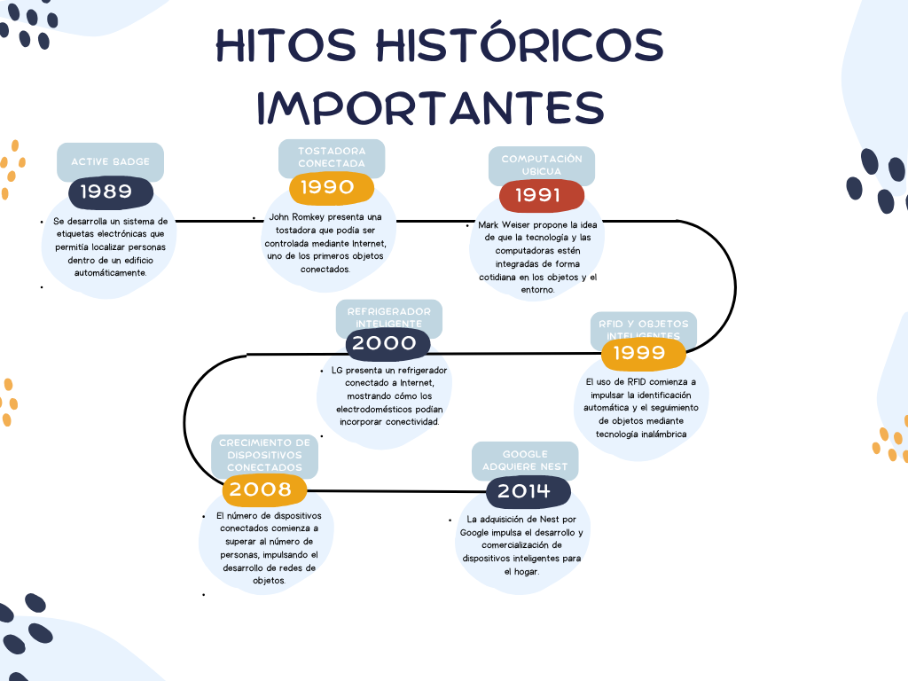
¿Qué aplicaciones de IoT utilizas o conoces en la vida diaria?
Algunas aplicaciones del Internet de las Cosas que conozco y que están presentes en la vida diaria son los relojes inteligentes, teléfonos celulares, cámaras de seguridad, televisores, focos inteligentes y asistentes de voz. Muchos de estos dispositivos pueden conectarse a Internet y compartir información con otros dispositivos o con diferentes aplicaciones.
Por ejemplo, un reloj inteligente puede registrar la cantidad de pasos que damos durante el día, medir nuestra actividad física y enviar esa información al celular. También existen cámaras de seguridad que pueden conectarse a Internet y permitirnos ver lo que está pasando en nuestra casa desde el teléfono, incluso cuando no estamos ahí.
¿Cómo imaginas que IoT podría mejorar un problema de tu comunidad o entorno?
Creo que el Internet de las Cosas podría ayudar a solucionar algunos problemas relacionados con la acumulación de basura en las calles. En algunas zonas, los contenedores pueden llenarse rápidamente y no siempre se sabe cuándo necesitan ser vaciados. Esto puede provocar malos olores, contaminación y que la basura termine en las calles.

